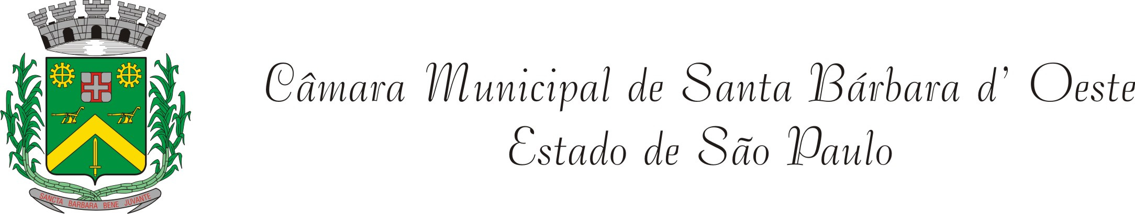

INDICAÇÃO Nº 2849 /11

“Construção de 3 (três) escadas de concreto na área de lazer em construção entre os Bairros Santa Rita de Cássia e Parque do Lago.”

INDICA ao Senhor Prefeito Municipal, na forma regimental, determinar ao setor competente que proceda a construção de 3 (três) escadas de concreto na área de lazer em construção entre os Bairros Santa Rita de Cássia e Parque do Lago.

Justificativa:

Verificamos a necessidade da construção de 3 (três) escadas de concreto na área de lazer em construção entre os Bairros Santa Rita de Cássia e Parque do Lago, visando facilitar o acesso dos munícipes, interligando os dois bairros, pois devido a topografia do terreno, em alguns pontos o local ficou bem mais alto que a Rua.

Plenário “Dr. Tancredo Neves”, em 17 de outubro de 2011.

DUCIMAR DE JESUS CARDOSO

“Kadu Garçom”

-Vereador-

